HRVATSKA AKADEMIJA ZNANOSTI I UMJETNOSTI
RAZRED ZA DRUŠTVENE ZNANOSTI
I KNJIŽEVNI KRUG SPLIT

imaju čast pozvati Vas na predstavljanje knjige

CUM ESSET PERSECUTIO:
DIOKLECIJANOVO DOBA NA PODRUČJU
IZMEĐU AKVILEJE I DUNAVSKOG LIMESA
U MUČENIČKIM LEGENDAMA

dr. sc. Vesne Lalošević

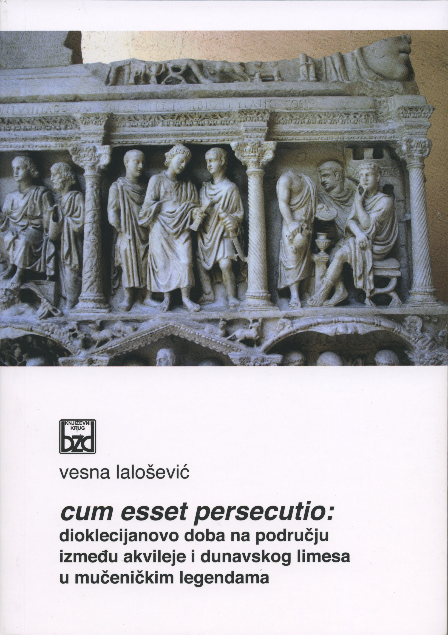

Predstavljanje će se održati
u četvrtak 21. ožujka 2019. u 12 sati,
u dvorani Knjižnice Hrvatske akademije znanosti i umjetnosti,
Strossmayerov trg 14 u Zagrebu.

O knjizi će govoriti:
akademik Nenad Cambj
akademik Rajko Bratož
prof. dr. Branka Migotti
dr. sc. Vesna Lalošević

Veselimo se Vašem dolasku.

VESNA LALOŠEVIĆ:
CUM ESSET PERSECUTIO
Dioklecijanovo doba na području između Akvileje i dunavskog limesa
u mučeničkim legendama

Autorica obrađuje legende panonskih mučenika iz Dioklecijanova vremena (303. – 304. godina). Legende potječu iz znatno kasnijeg vremena, ali se mogu nazrijeti među ostacima iz ranijeg doba. Nastojala je utvrditi koji je najstariji sloj međusobnim usporedbama i povijesno – lingvističkom metodom.
Nakon provedenog istraživanja pokazala je da se negativni shematizam prikazivanja progoniteljskih likova pronalazi u svim proučavanim legendama mučenika Dioklecijanovih progona. To je uvjetovalo iskrivljeni prikaz djelovanja i ponašanja progonitelja kršćana koji se protegao i na vladare progonitelje. Osim toga u radu su se istraživali i ostali podaci u legendama. Naslovi progonitelja koje donose legende sukladni su sa naslovima koje su se upotrebljavali u tetrarhijsko vrijeme, i kasnije u antici. Realnost osoba progonitelja koje se spominju teško je potpuno potvrditi zbog nedostatka sačuvanih primarnih izvora. Podaci o ediktima i provedbi progona u skladu su sa poznatim podacima koje donose drugi izvori povijesne, kršćanske i poganske provenijencije, kao i pravna terminologija tetrarhjskog razdoblja. Stoga se može zaključiti da su legende prenijele situaciju koja je vladala u tetrarhijsko doba u oblastima koje se spominju, oslikavajući funkcioniranje uprave u vrijeme progona. Prikazi događaja u kojima su stradali sveci donose isto tako i izgled gradova na ovom području koji se uglavnom podudara s arheološkim nalazima. Uz to legende ocrtavaju izgled kasnoantičkog stanovništva kroz mentalne slike društva koje se predočuju.
Knjiga je opremljena grafičkim prikazima, kazalima i fotografijama.

Marijan Lipovac
Ured za odnose s javnošću i medije HAZU

